Key User 操作手冊

SAP-Bridge 單據上傳檔案與送簽BPM

文件修改紀錄
版本 | 修改內容 | 作者 | 日期
1.0 | 新建立 | Ayung | 2025/10/2

目錄
單據上傳檔案 3
注意事項 4

課程主題 | 單據上傳檔案
交易代碼 | SAP拋轉BPM歷程
路徑 | SAP BridgeETL 歷程 SAP拋轉BPM歷程
- 展開路徑進入此功能
- 單別: 視情況挑選。  - 單號: 手動輸入。  - 拋轉日期: 視情況挑選。  - 狀態: 視情況挑選。  - 單號: 點單號可以上傳檔案，  - 確認: 確認送出單據。 |  | 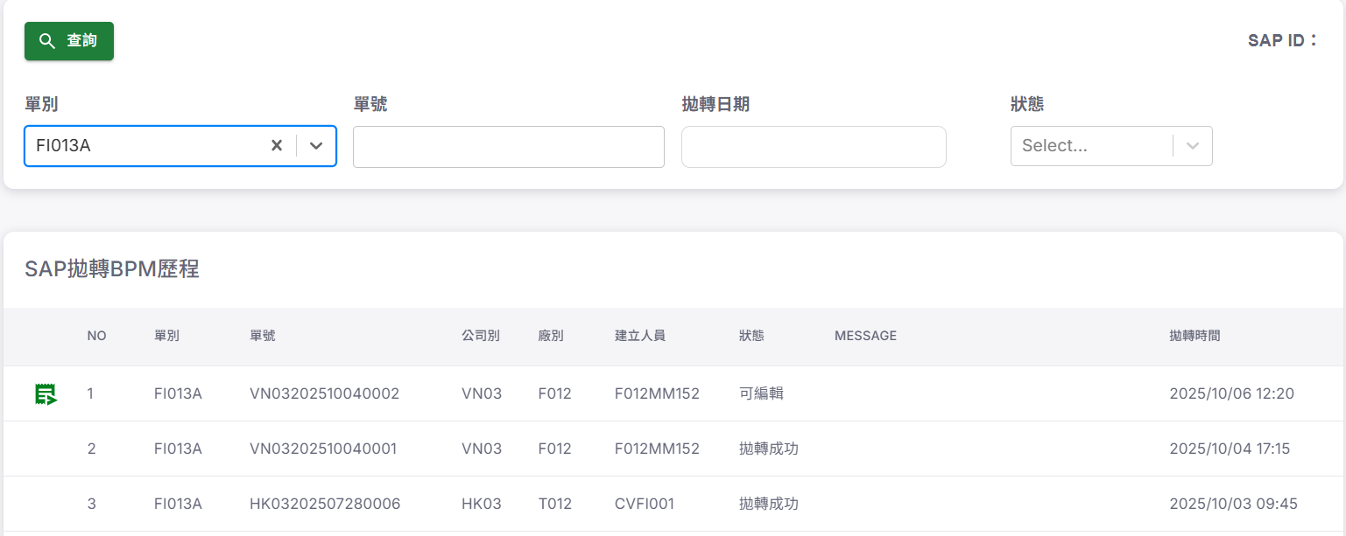  2.  6.  5.  4.  3.  1.
延續第5點:上傳檔案  - 可使用拖曳檔案 也可以上傳檔案  - 上傳完畢 請點關閉 |  | 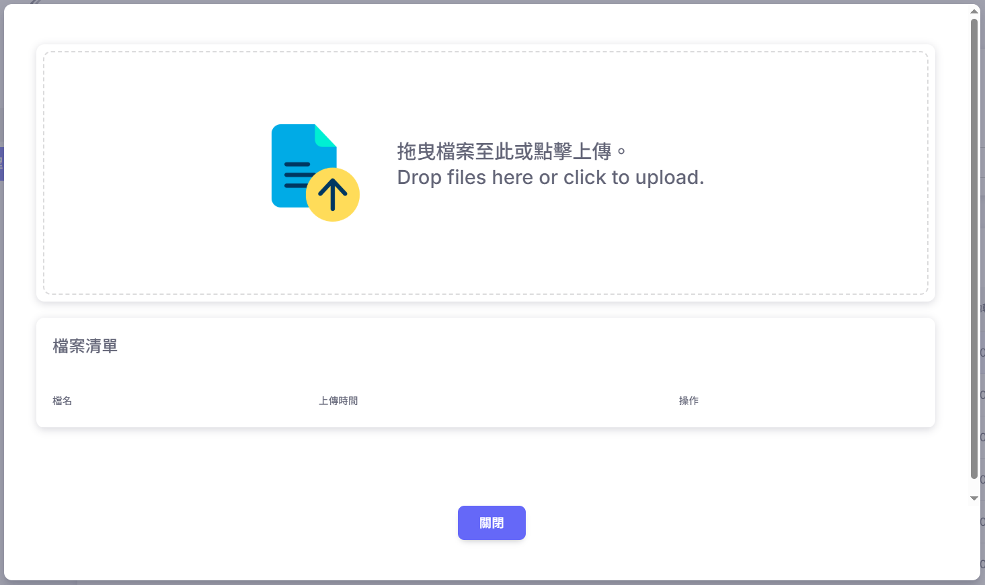  1.  2.

課程主題 | 注意事項
交易代碼 | SAP拋轉BPM歷程
路徑 | SAP BridgeETL 歷程 SAP拋轉BPM歷程
- 不須上傳檔案也需要點確認才會將單據送至BPM系統呈簽 |  | 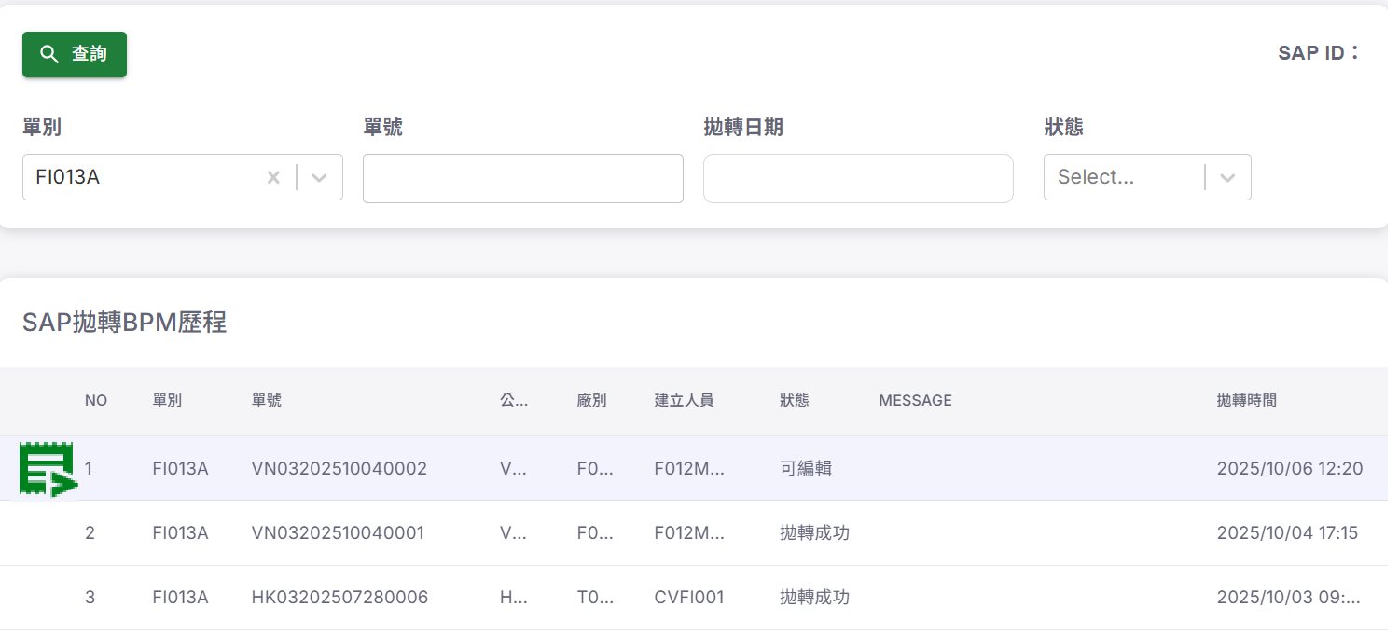
- 填單人已不需在BPM簽單

